15- 2
第十五部分 选修3-4
二．单摆及其实验
一．选择题
1．(多选)(2016·浙江4月选考)摆球质量相等的甲、乙两单摆悬挂点高度相同，其振动图象如图所示。选悬挂点所在水平面为重力势能的参考面，由图可知( )
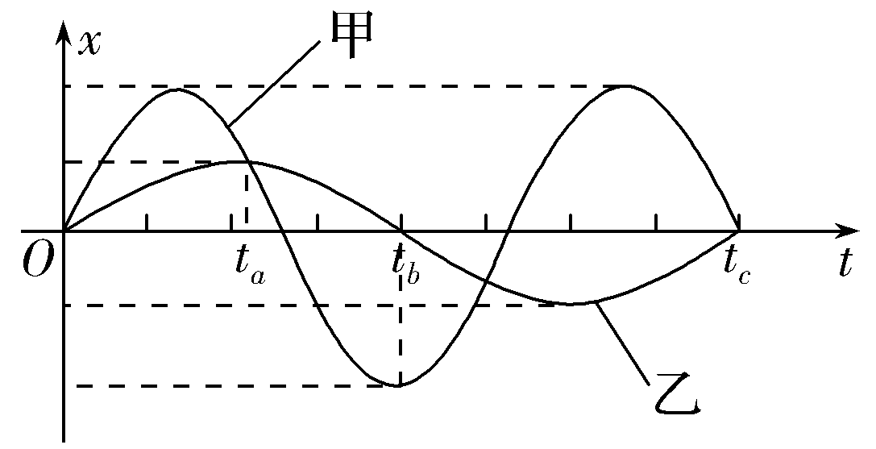
A．甲、乙两单摆摆长之比是4∶9
B．t_{a}时刻甲、乙两单摆的摆角相等
C．t_{b}时刻甲、乙两单摆的势能差最大
D．t_{c}时刻甲、乙两单摆的速率相等
【参考答案】AC
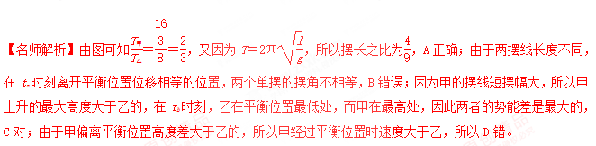
2．(多选)如图所示，在一根张紧的水平绳上，悬挂有a、b、c、d、e五个单摆，让a摆略偏离平衡位置后无初速释放，在垂直纸面的平面内振动，接着其余各摆也开始振动。下列说法中正确的是( )
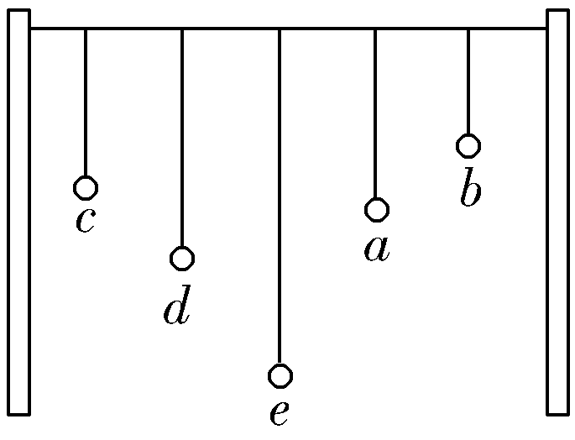
A．各摆的振动周期与a摆相同
B．各摆的振幅大小不同，c摆的振幅最大
C．各摆的振动周期不同，c摆的周期最长
D．各摆均做自由振动
【参考答案】AB

3. 图中O点为单摆的固定悬点，现将摆球(可视为质点)拉至A点，此时细线处于张紧状态，释放摆球，摆球将在竖直平面内的A、C之间来回摆动，B点为运动中的最低位置，则在摆动过程中( )
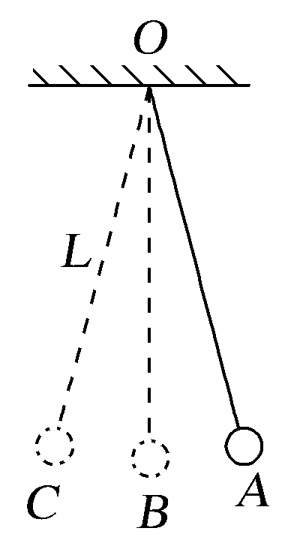
A．摆球在A点和C点处，速度为零，合力也为零
B．摆球在A点和C点处，速度为零，回复力也为零
C．摆球在B点处，速度最大，回复力也最大
D．摆球在B点处，速度最大，细线拉力也最大
【参考答案】D
【名师解析】摆球在摆动过程中，最高点A、C处速度为零，回复力最大，合力不为零，在最低点B处，速度最大，回复力为零，细线的拉力最大。选项D正确。
4.(多选)(2017·安徽江淮联考)某实验小组在研究单摆时改进了实验方案,将一力传感器连接到计算机上。图甲中O点为单摆的固定悬点,现将小摆球(可视为质点)拉至A点,此时细线处于张紧状态,释放摆球,则摆球将在竖直平面内的A、B、C之间来回摆动,其中B点为运动中的最低位置,∠AOB=∠COB=α,α小于10°且是未知量。同时由计算机得到了摆线对摆球的拉力大小F随时间t变化的曲线图乙(F_{max}、F_{min}、t₁、t₂均为已知量),且图中t =0时刻为摆球从A点开始运动的时刻(重力加速度为g)。根据题中(包括图中)所给的信息,下列说法正确的是( )
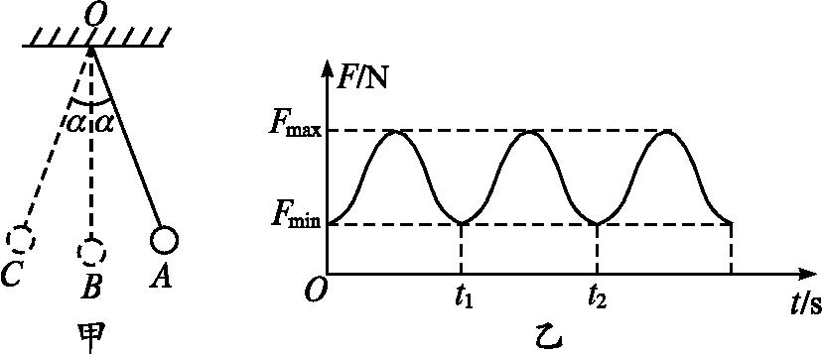
A.该单摆的周期为t₂
B.根据题中(包括图中)所给的信息可求出摆球的质量
C.根据题中(包括图中)所给的信息不能求出摆球在最低点B时的速度
D.若实验时,摆球做了圆锥摆,则测得的周期变长
E.若增加摆球的质量,摆球的周期不变
【参考答案】 ABE
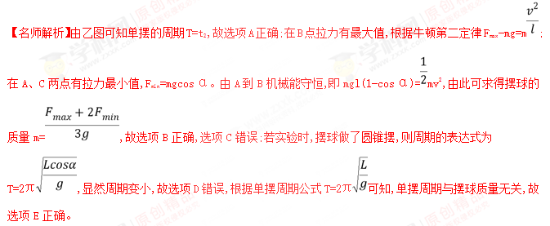
5.[多选]一个单摆在地面上做受迫振动，其共振曲线(振幅A与驱动力频率f的关系)如图所示，则下列说法正确的是( )
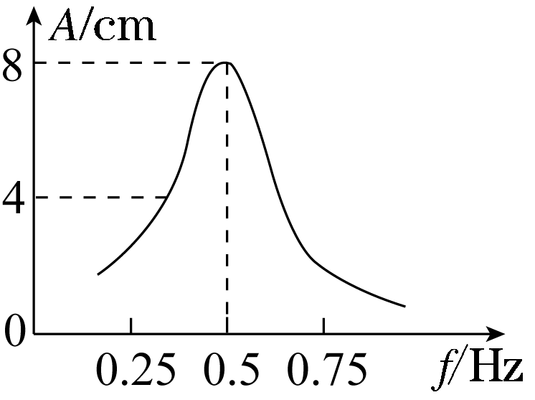
A．此单摆的固有周期约为2 s
B．此单摆的摆长约为1 m
C．若摆长增大，单摆的固有频率增大
D．若摆长增大，共振曲线的峰将向右移动
E．此单摆的振幅是8 cm
【参考答案】AB
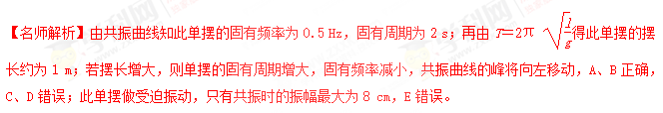
6．[多选]如图所示为两单摆分别在受迫振动中的共振曲线，则下列说法正确的是( )
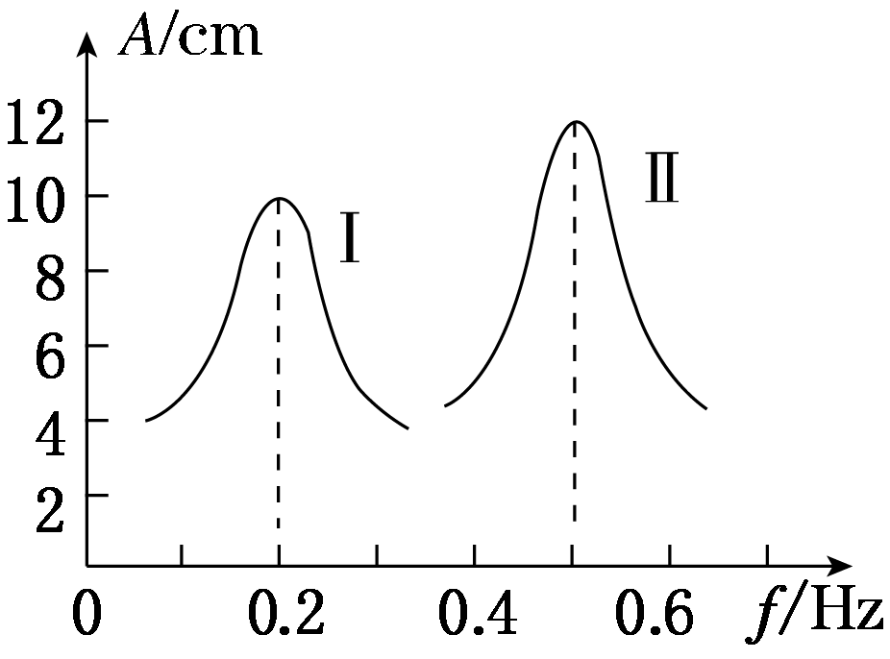
A．若两摆的受迫振动分别在月球上和地球上进行，且摆长相同，则图线Ⅰ表示月球上单摆的共振曲线
B．若两摆的受迫振动是在地球上同一地点进行，则两摆摆长之比L_{Ⅰ}∶L_{Ⅱ}＝25∶4
C．图线Ⅱ若表示在地面上完成的，则该单摆摆长约为1 m
D．若摆长均为1 m，则图线Ⅰ表示在地面上完成的
【参考答案】ABC
【名师解析】图线中振幅最大处对应的频率应与做受迫振动的单摆的固有频率相等，从图线上可以看出，两摆的固有频率f_{Ⅰ}＝0.2 Hz，f_{Ⅱ}＝0.5 Hz。当两摆在月球和地球上分别做受迫振动且摆长相等时，根据公式f＝ 可知，g越大，f越大，所以g_{Ⅱ}＞g_{Ⅰ}，因为g_{地}＞g_{月}，因此可推知图线Ⅰ表示月球上单摆的共振曲线，A正确；若在地球上同一地点进行两次受迫振动，g相同，摆长长的f小，且有＝，所以＝，B正确；f_{Ⅱ}＝0.5 Hz，若图线Ⅱ表示在地面上完成的， 根据g＝9.8 m/s²，可计算出L_{Ⅱ}约为1 m，C正确，D错误。
7．[多选](2016·慈溪月考)将一单摆向左拉至水平标志线上，从静止释放，当摆球运动到最低点时，摆线碰到障碍物，摆球继续向右摆动。用频闪照相机拍到如图所示的单摆运动过程的频闪照片，以下说法正确的是( )[来源:Z,xx,k.Com]
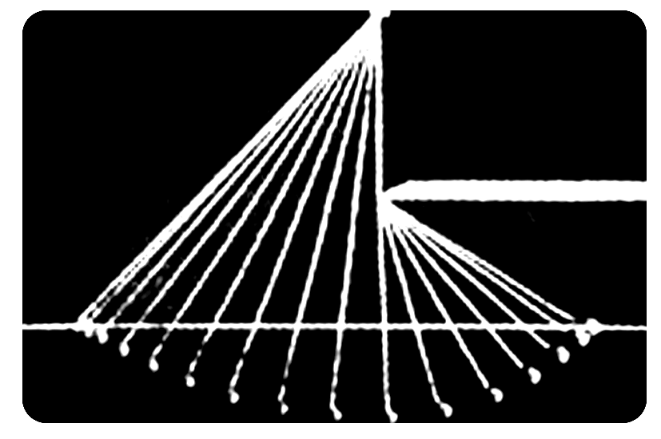
A．这个实验说明了动能和势能可以相互转化，转化过程中机械能守恒
B．摆线碰到障碍物前后的摆长之比为9∶4
C．摆球经过最低点时，线速度不变，半径减小，摆线张力变大
D．摆球经过最低点时，角速度变大，半径减小，摆线张力不变
【参考答案】ABC
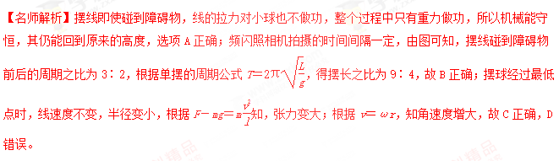
8．(2016·江苏模拟)如图所示为一单摆及其振动图象，重力加速度g＝10 m/s²，则此单摆的摆长是( )
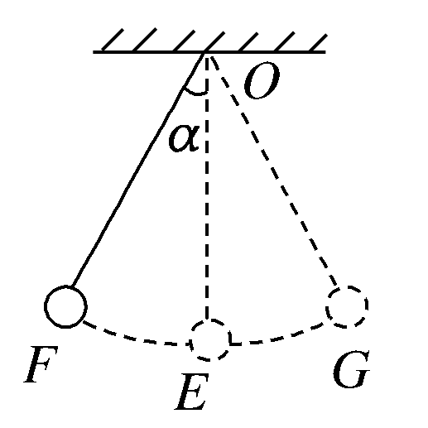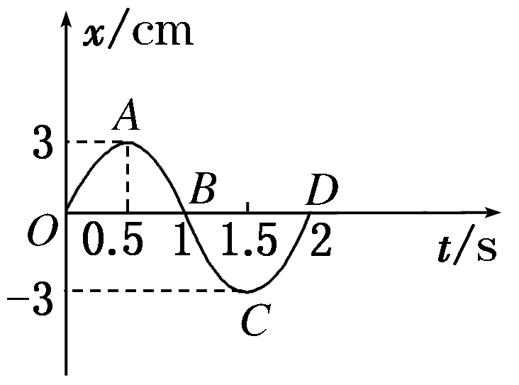
A．1 m B．2 m C．3 m D．4 m
【参考答案】A
【名师解析】由纵坐标的最大位移可直接读取振幅为3 cm，从横坐标可直接读取完成一个全振动，即一个完整的正弦曲线所占据的时间轴长度就是周期，故T＝2 s，由T＝2π，算出摆长l＝≈1 m。

